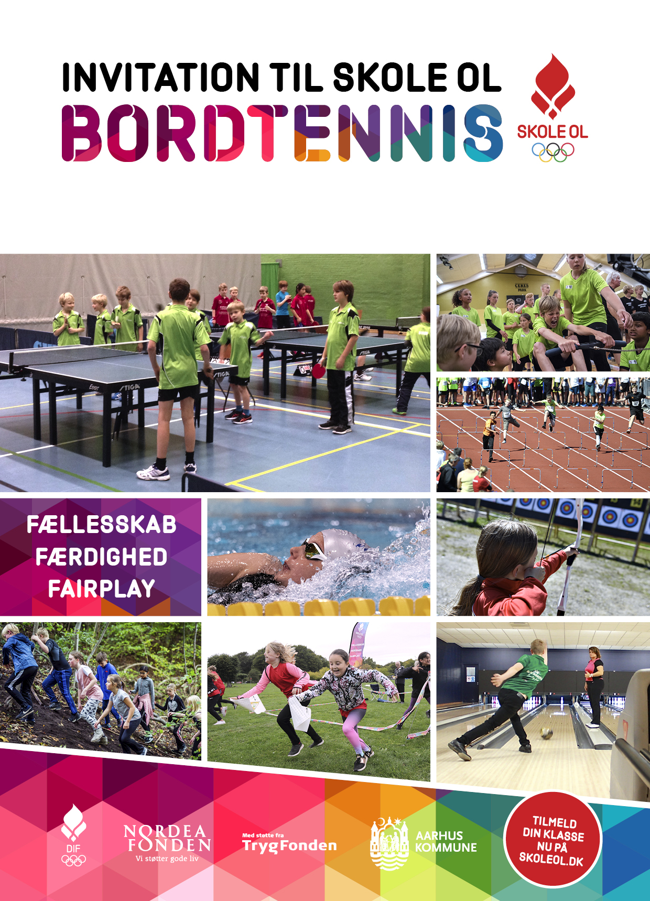
Kære skole
- vil I være med til Skole OL - bordtennis for 3., 4. og 5. klasserne?
Skole OL - bordtennis betår af flere indsatser
- Øget fysisk aktiviet med en masse sjove og tilpassede aktiviteter.
- Idrætslærere/pædagoger bliver uddannet af Bordtennis Danmark, som er et gratis tilvalg, hvor de får de færdigheder og materialer til 4-6-ugers forløbet.
- I får en kasse med 24 stk. bat og 100 stk. bolde til, at klassen kan øve sig med, når I tilmelder 3 eller flere klasser.
- Opnå et samarbejde med fritidslivet og indfri den åben skole.
Det gælder fx for klassen at samarbejde om at holde bolden i gang i disciplinen Flest over nettet og det er hele klassen, der sammen dyster mod andre klasser.

XXX BTK vil gerne invitere jer til Skole OL Bordtennis
Klubben vil gerne invitere jeres idrætslærere til ½-dagsuddannelse, hvor Bordtennis Danmark underviser og giver jeres medarbejdere et kompetenceløft indfor Skole OL bordtennis. Her får I et undervisningsmateriale med 8 lektioner (lærevejledning) og et sjovt elevscorekort til hver elev, hvor den enkelte elev kan følge sin udvikling i basale bordtennistekniske færdigheder. Skolen får et skolesæt med bat og bolde.

Når klasserne har øvet sig i 4-6-ugers forløbet på skolen, så inviterer vi jer til lokalstævne i vores klub. Lokalstævnet er i dagtimerne og varer ca. 3 timer, hvor klasserne dyster mod andre klasser og score point i disciplinerne i kampen om finalen. I maj opgøres det, hvem af de 10 bedste klasser, der går videre til den landsdækkende finale i Aarhus.

Læs mere om Skole OL bordtennis på https://bordtennisdanmark.dk/skolen
Der er vedlagt en Skole-Pitch-folder, der fortæller mere om Skole OL bordtennis.

Vil jeres skole være med i Skole OL bordtennis?, så kontakt
xx på xx@xxx.xx eller ring på mobil xx.

